

**KAUNO TECHNOLOGIJOS UNIVERSITETAS**

**(Informatikos) FAKULTETAS**

**Vytenis Kriščiūnas, IFF-1/1**

**P160B003 Tikimybių teorijos ir statistikos**

**1-ojo individualaus laboratorinio darbo ataskaita**

**72 variantas**

Kaunas, 2022

# UŽDUOTIS

## R PROGRAMOS KODAS

attach(duomenys1)

x = duomenys1$Variantas_72

#1.1

#Imties dydis

n = length(x)

n

#Minimumas

Min_x = min(x)

Min_x

#Maksimumas

Max_x = max(x)

Max_x

#Imties plotis

delta = Max_x - Min_x

delta

#Kvartiliai

quantile(x, type = **2**)

quantile(x,**0.25**, type=**2**)

quantile(x,**0.50**, type=**2**)

quantile(x,**0.75**, type=**2**)

quantile(x,**1**, type=**2**)

#Kvartilių skirtumas

IQR(x, type = **2**)

#Empirinis vidurkis

mean(x)

#Dispersija (nepaslinktoji)

var(x)

#Standartinis nuokrypis

sd(x)

#1.2

#Tai tolygusis skirstinys

library(UsingR)

hist(x)

boxplot(x, horizontal = TRUE)

#1.3

#Taškiniai įverčiai jau rasti minimumas - Min_x, o maksimumas - Max_x

Min_x

Max_x

#1.4

#Suderinamumo hipotezė α = 0.01, todėl p-value > α, hipotezės, kad duomenys pasiskirstę tolygiai nereikėtų atmesti.

ks.test(x, 'punif',Min_x, Max_x)

## REZULTATAI IR IŠVADOS

> x = duomenys1$Variantas_72

>

> #1.1

> #Imties dydis

> n = length(x)

> n

[**1**] **1000**

>

> #Minimumas

> Min_x = min(x)

> Min_x

[**1**] -**3.793797**

>

> #Maksimumas

> Max_x = max(x)

> Max_x

[**1**] **2.678151**

>

> #Imties plotis

> delta = Max_x - Min_x

> delta

[**1**] **6.471948**

>

> #Kvartiliai

> quantile(x, type = **2**)

**0**% **25**% **50**% **75**% **100**%

-**3.7937975** -**2.1533233** -**0.2954814** **1.1739036** **2.6781508**

> quantile(x,**0.25**, type=**2**)

**25**%

-**2.153323**

> quantile(x,**0.50**, type=**2**)

**50**%

-**0.2954814**

> quantile(x,**0.75**, type=**2**)

**75**%

**1.173904**

> quantile(x,**1**, type=**2**)

**100**%

**2.678151**

>

> #Kvartilių skirtumas

> IQR(x, type = **2**)

[**1**] **3.327227**

>

> #Empirinis vidurkis

> mean(x)

[**1**] -**0.4650604**

>

> #Dispersija (nepaslinktoji)

> var(x)

[**1**] **3.56875**

>

> #Standartinis nuokrypis

> sd(x)

[**1**] **1.889114**

>

> #1.2

> #Tai tolygusis skirstinys

> library(UsingR)

> hist(x)

> boxplot(x, horizontal = TRUE)

>

> #1.3

> #Taškiniai įverčiai jau rasti minimumas - Min_x, o maksimumas - Max_x

> Min_x

[**1**] -**3.793797**

> Max_x

[**1**] **2.678151**

>

> #1.4

> #Suderinamumo hipotezė α = 0.01, todėl p-value > α, hipotezės, kad duomenys pasiskirstę tolygiai nereikėtų atmesti.

> ks.test(x, 'punif',Min_x, Max_x)

Asymptotic one-sample Kolmogorov-Smirnov test

data: x

D = **0.044387**, p-value = **0.03888**

alternative hypothesis: two-sided

> ks.test(x, 'punif',Min_x, Max_x)

Asymptotic one-sample Kolmogorov-Smirnov test

data: x

D = **0.044387**, p-value = **0.03888**

alternative hypothesis: two-sided

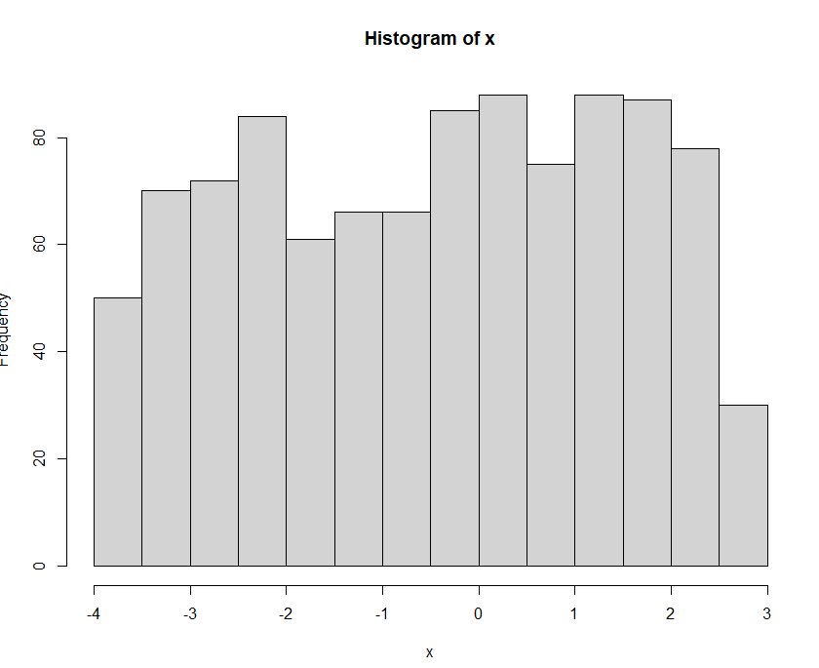

1 Pav. Histograma

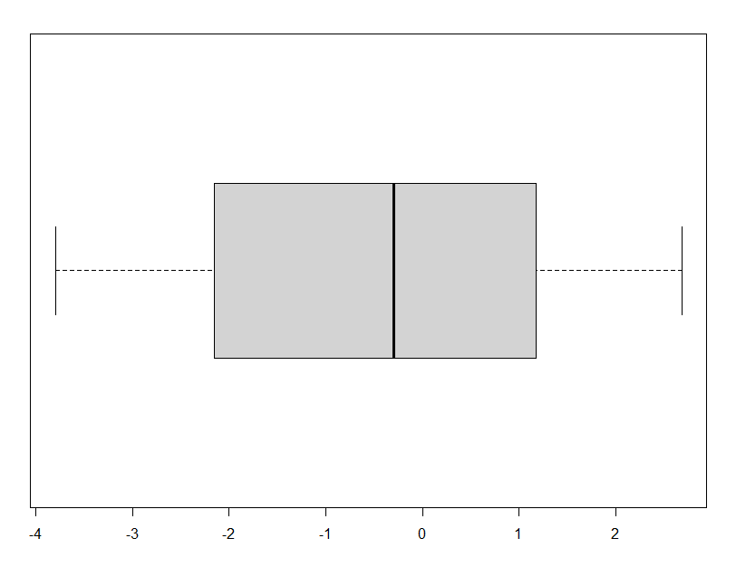

2 Pav. Stačiakampė diagrama

# UŽDUOTIS.

## R PROGRAMOS KODAS

attach(duomenys2)

x = duomenys2$Variantas_72

#2.1Histograma, stačiakampė diagrama ir kvantilinis grafikas

hist(x)

boxplot(x,horizontal=TRUE)

qqnorm(x)

qqline(x)

#2.2

#Vidurkis

mean(x)

#Paslinktosios dispersijos skaičiavimas

n = length(x)

n

sigma2 = ((n-**1**)/n)*var(x)

sigma2

#2.3

#γ = 0.99, α = 1 - γ, α = 0.01

library(OneTwoSamples)

# Vidurkio pasikliautinieji intervalai μ(a ir b)

interval_estimate1(x, alpha = **0.01**)

#Dispersijos pasikliautinieji intervalai μ(a ir b)

interval_var1(x,alpha=**0.01**)

#2.4 μ0= 8, α = 0.1, kadangi gaunama α < p_value hipotezės - vidurkio ligybės skaičiui neatmetame

mean_test1(x,mu=**8**,side=**1**)

## REZULTATAI IR IŠVADOS

> x = duomenys2$Variantas_72

>

> #2.1Histograma, stačiakampė diagrama ir kvantilinis grafikas

> hist(x)

> boxplot(x,horizontal=TRUE)

> qqnorm(x)

> qqline(x)

>

> #2.2

> #Vidurkis

> mean(x)

[**1**] **7.791764**

> #Paslinktosios dispersijos skaičiavimas

> n = length(x)

> n

[**1**] **1000**

> sigma2 = ((n-**1**)/n)*var(x)

> sigma2

[**1**] **2.004484**

>

> #2.3

> #γ = 0.99, α = 1 - γ, α = 0.01

> library(OneTwoSamples)

> # Vidurkio pasikliautinieji intervalai μ(a ir b)

> interval_estimate1(x, alpha = **0.01**)

mean df a b

**1** **7.791764** **999** **7.676162** **7.907367**

> #Dispersijos pasikliautinieji intervalai μ(a ir b)

> interval_var1(x,alpha=**0.01**)

var df a b

**1** **2.006491** **999** **1.793095** **2.258265**

>

> #2.4 μ0= 8, α = 0.1, kadangi gaunama α < p_value hipotezės - vidurkio ligybės skaičiui neatmetame

> mean_test1(x,mu=**8**,side=**1**)

mean df T p_value

**1** **7.791764** **999** -**4.648752** **0.9999981**

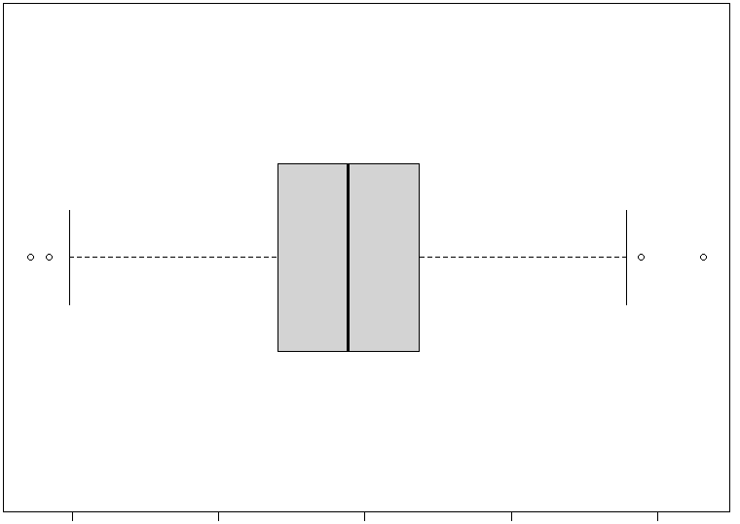

3 Pav. Stačiakampė diagrama

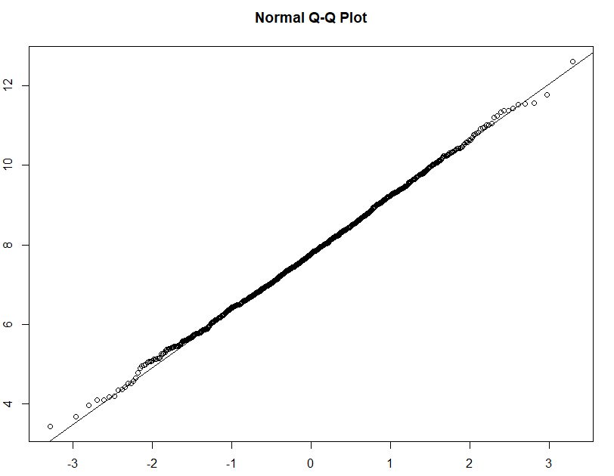

Pav. 4 Kvantilinis grafikas